MATÉRIA: | Matemática | PROF.: | Emanuel

SÉRIE: | 3ª série/PV | TURMA: |  | TURNO:

NOME:

1) Um pesquisador constata que, em um dado instante, existem 400 tartarugas da espécie A e 200 tartarugas da espécie B em uma reserva marinha. Nessa reserva, a população de tartarugas da espécie A diminui a uma taxa de 20% ao ano, enquanto que a população da espécie B aumenta a uma taxa de 10% também ao ano.
Determine, usando duas casas decimais, quanto tempo é necessário, a partir desse instante, para que as populações sejam iguais.(Considere: ${\text{log}}_{\text{10}}\text{11}=1,\text{04}$ e ${\text{log}}_{\text{10}}2=0,\text{30}$).

2)
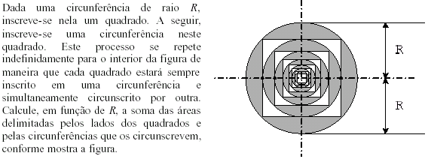

3)
a) Qual é o valor de λ na equação: $z^{3}−5z^{2}+8z−λ=0$ de modo que z = 3 seja raíz dessa equação?
b) Para esse valor de λ, ache as três raízes dessa equação.
- Ache o volume do sólido obtido quando a região triangular cujos vértices são as raízes da equação acima, gira em torno da reta de equação x = 1.

4) Uma esfera está inscrita num octaedro regular de aresta a. Determine, em função de a, o volume interior ao octaedro e exterior à esfera.

5) O triângulo CDE pode ser obtido pela rotação do triângulo ABC de 90º no sentido anti-horário ao redor de C, conforme mostrado no desenho abaixo. Determine α.

6) No triângulo ABC tem-se que M é o ponto médio do lado AB (isto é, os segmentos AM e MB têm o mesmo comprimento). N é o ponto médio de MC e R é o ponto médio de NA.
O triângulo ABC tem área 2000. Determine a área do triângulo AMR.

